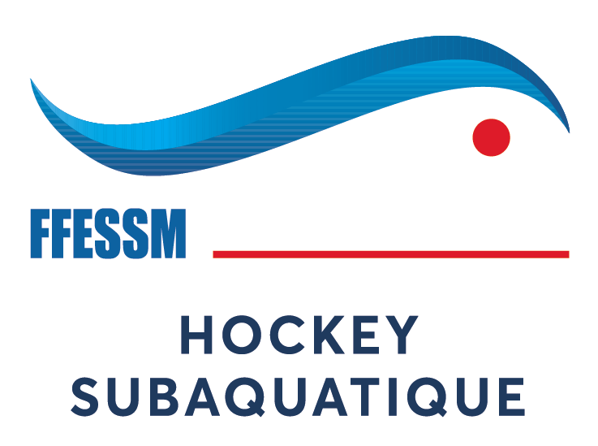
COMMISSION
NATIONALE DE
HOCKEY SUBAQUATIQUE

Inscription au championnat de France de : Coupe des Régions Masculine Saison : 2022

Comité | Intitulé complet | N° d’affiliation | Noms des clubs | Catégorie régionale

Conditions de participation : voir réglementation CNHS Règles de jeu vol.0 - 11.0 octobre 2020 Site CNHS 2021-2022.
Montant de la réclamation : 50 € (Euro) à l’ordre de la FFESSM

 | Président du comité | Responsable régional |  | Entraîneur | Arbitre de l’équipe
Prénom/  Nom |  |  | Prénom/  Nom
Adresse |  |  | Adresse
Tél./Fax |  |  | Tél./Fax
Email |  |  | Email
CRHS |  |  | Niveau

Club organisateur : pour les consignes d’organisation voir réglementation CNHS Règles de jeu vol.0 - 11.0 octobre 2020 Site CNHS 2021/2022

Club | Comité | Responsable | Adresse | Tél./Fax | Email
CNHS |  |  |  |  | commissaire.cnhs@free.fr
Fiche d’inscription (document Word ou PDF uniquement) et feuille d’engagement (document Excel uniquement) dûment complétées ainsi que le règlement soit par chèque d’un montant de 140.00€ à l’ordre de la FFESSM sont à envoyer au Commissaire de la compétition

ou frais d’inscription par virement en précisant : NOM du comité + Coupe des régions + HS4209 justificatif à renvoyer au commissaire et à la chargée des finances, Hélène FAUQUEUX hfauqueux@gmail.com

Commissaire : non défini
Adresse :
Tél: Email : commissaire.cnhs@free.fr

L’ensemble de ces documents doivent impérativement parvenir 3 semaines avant la compétition (voir article 2.8.1 de la réglementation CNHS). Soit avant le : 1/01/2022
Si envoi par mail, pensez à renommer vos fichiers en ajoutant le nom de votre club à la place de CNC.

Hébergements possibles : voir documents en annexe.

COMMISSION NATIONALE DE HOCKEY SUBAQUATIQUE
Championnat de France de : Coupe des régions Masculine Saison : 2022.

Reçu la somme de : 140 € Pour l’inscription du comité :
Affilié sous le n° ;
Pour la CNHS le commissaire des compétitions : Thierry TIRARD
Le………………………………………..Signature :

